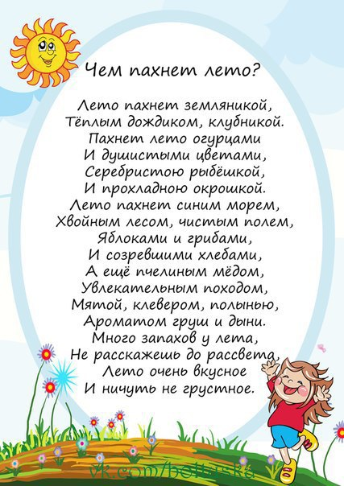
Издательство МБДОУ д/с № 11 «Березка»
Тираж 10 экз.
Редактор газеты Будылина Ирина Александровна

Муниципальное бюджетное дошкольное образовательное учреждение детский сад № 11 «Берёзка»
Газета для родителей и педагогов № 4 (06.18.)

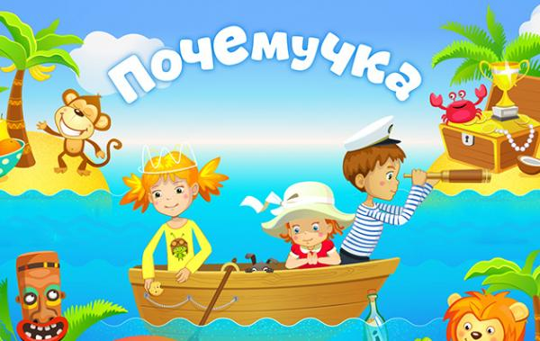
Декабрь

Лето, лето к нам пришло
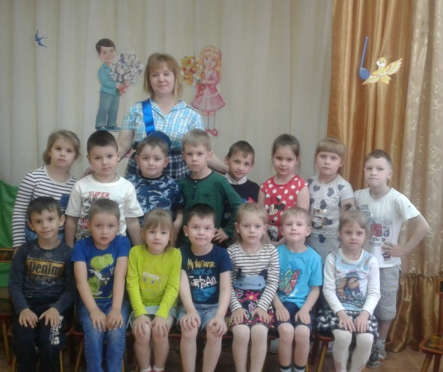


Июнь Июль

Кухто Коля Караулова Ангелина
Кошелев Алексей Сидоров Александр
Ежова Дарья Тананин Александр
Соловьёв Артём Ильичёв Михаил
Мочалова Оля Григорьева Мария
Красавина Фаина Хохлов Арсений
Андреев Денис Молчанова Александр
Гришина Виктория



Умелые ручки
Подарок своими руками

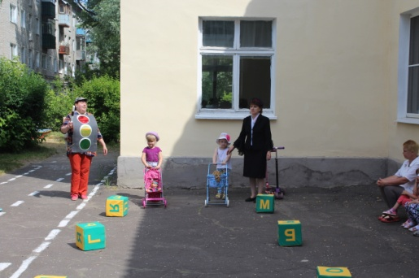

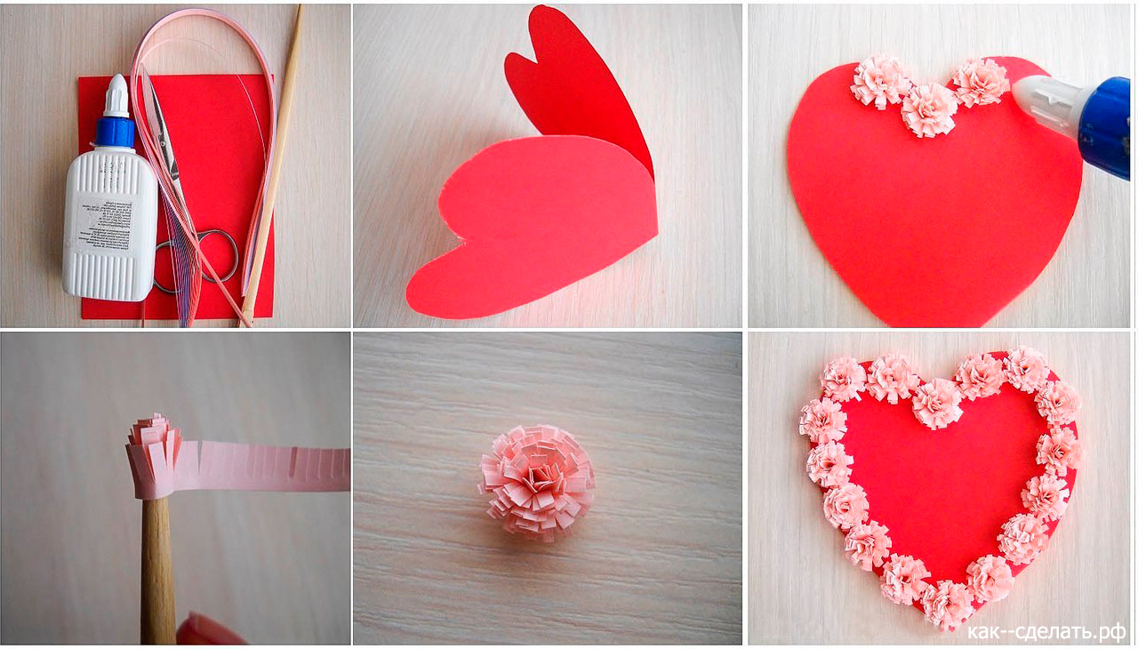

Путешествие в страну «Светофория»
Научить детей бережно относиться к своей жизни, беречь своё здоровье - одна из важных задач родителей и нас педагогов.
Самая главная опасность подстерегает детей на улице. Ребёнок должен вырасти грамотным пешеходом и научиться правильно вести себя на дороге, чтобы защитить себя от травматизма.
Именно этой теме был посвящён праздник, который прошёл в нашем детском саду. Развлечение называлось «Путешествие в страну Светофория».
Ведущая праздника – воспитатель подготовительной группы Будылина Ирина Александровна, пригласила детей в сказочное путешествие, в страну «Светофорию». Дети, под весёлую музыку отправились в страну «Светофорию», где их ждала весёлая Шапокляк (воспитатель средней группы – Молькова Татьяна Алексеевна), которая играла с детьми и загадывала им загадки.
Следующий герой праздника был Светофор Светофорыч (воспитатель старшей группы – Крюкова Ирина Владимировна), он тоже играл с детьми, танцевал с ними и учил их правилам дорожного движения.
Дети подготовительной группы читали стихотворения и пели песни.
В конце праздника каждый ребёнок получил медаль: «Знатоки дорожного движения».
Детям очень понравился праздник!

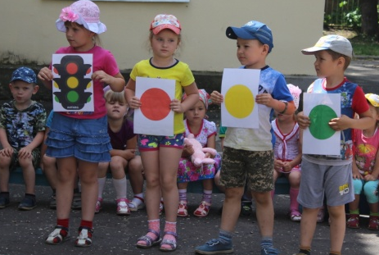
(Статью подготовила: воспитатель подготовительной группы Будылина Ирина Александровна)

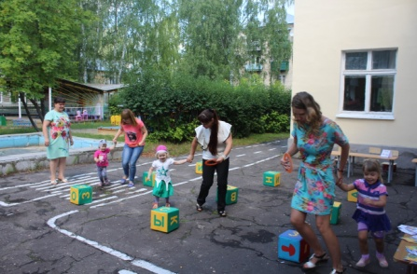
Знатоки правил дорожного движения

Дети-цветы жизни, с этим не поспоришь, и мы, взрослые, обязаны нести ответственность за них.
В младшей группе прошёл совместный с родителями праздник-викторина, который назывался: «Знатоки правил дорожного движения». Мероприятие проводилось в рамках «Недели безопасности». Данное развлечение было проведено с целью: «Побудить родителей задуматься о том, что соблюдение правил дорожного движения – самое главное для сохранения жизни и здоровья детей».
В викторине приняли участие семьи: Вдовиных, Калининых и Красавиных.
Ведущая,(воспитатель младшей группы: Ситникова Татьяна Сергеевна), представила семьи и рассказала о правилах викторины. Конкурсная программа состояла из четырёх конкурсов: эстафета «Змейка», «Собери пешеходную дорожку», «Разрезные картинки», «Назови дорожный знак».
Соревнование началось с разминки, где родители отвечали на вопросы по правилам дорожного движения, затем прошли конкуры.
В перерывах между состязаниями, ведущая играла с маленькими зрителями – детьми младшей и средней группой. Они с удовольствием танцевали весёлую разминку и отгадывали загадки, а также играли в подвижные игры: «Воробушки и автомобиль», «Сигналы светофора», «Шофёры».
На празднике всех ждал сюрприз: в гости пришёл сам Светофор (воспитатель Панкстьянова Мария Викторовна), он играл с ними и загадывал загадки.
В конце праздника все семьи – участники были награждены почётными грамотами, а дети – медалями: «Лучшему знатоку правил дорожного движения».
Праздник очень понравился и взрослым и детям!

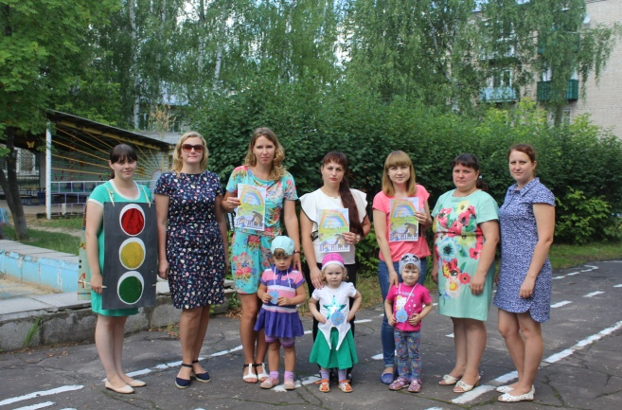

(Материал подготовила: воспитатель Ситникова Татьяна Сергеевна)

Праздники

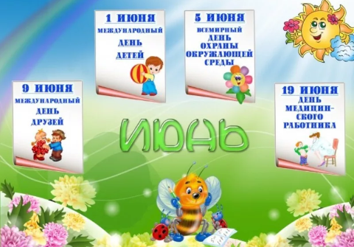

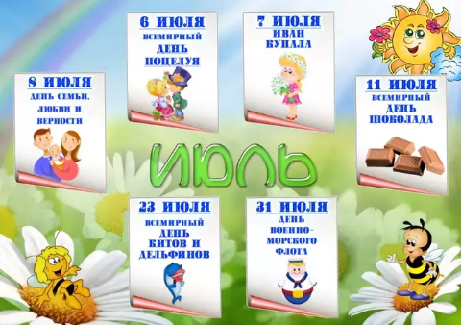

Зарядка для ума

Весёлые ребусы

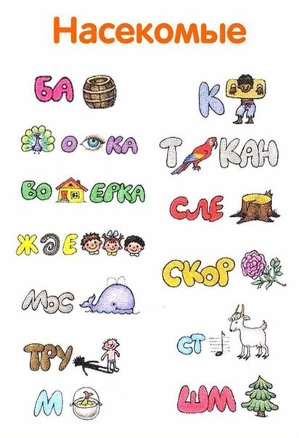

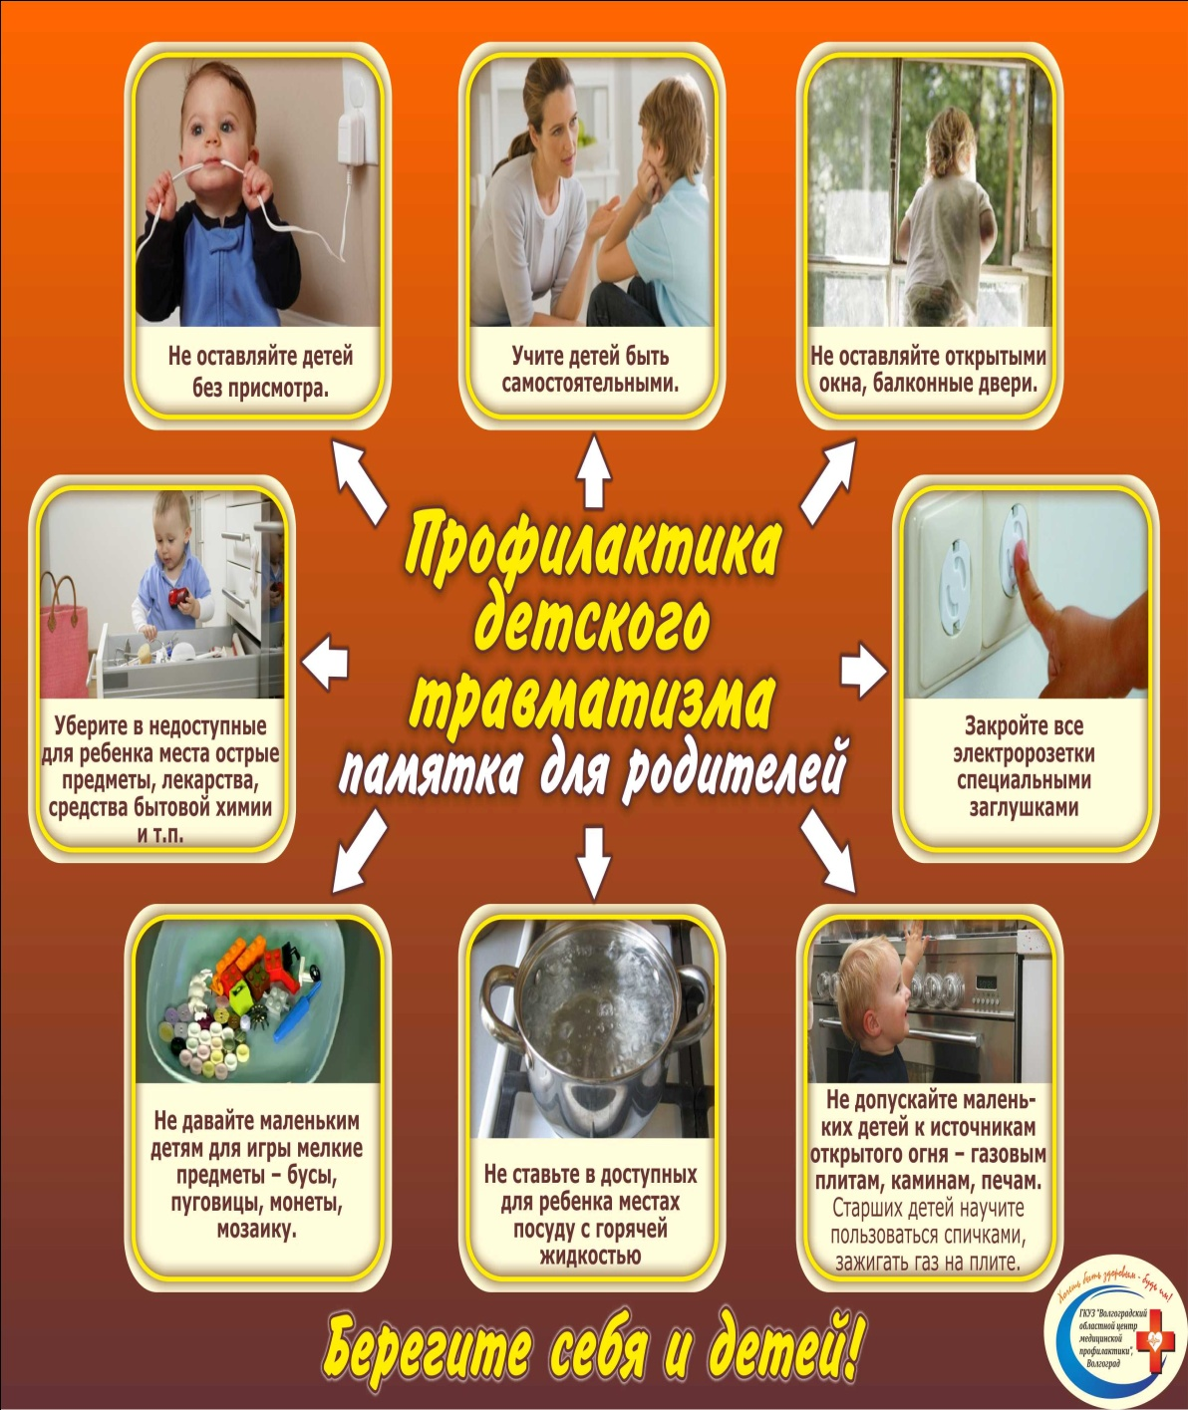

(Материал приготовила старшая медсестра Кудряшова В.И.)
